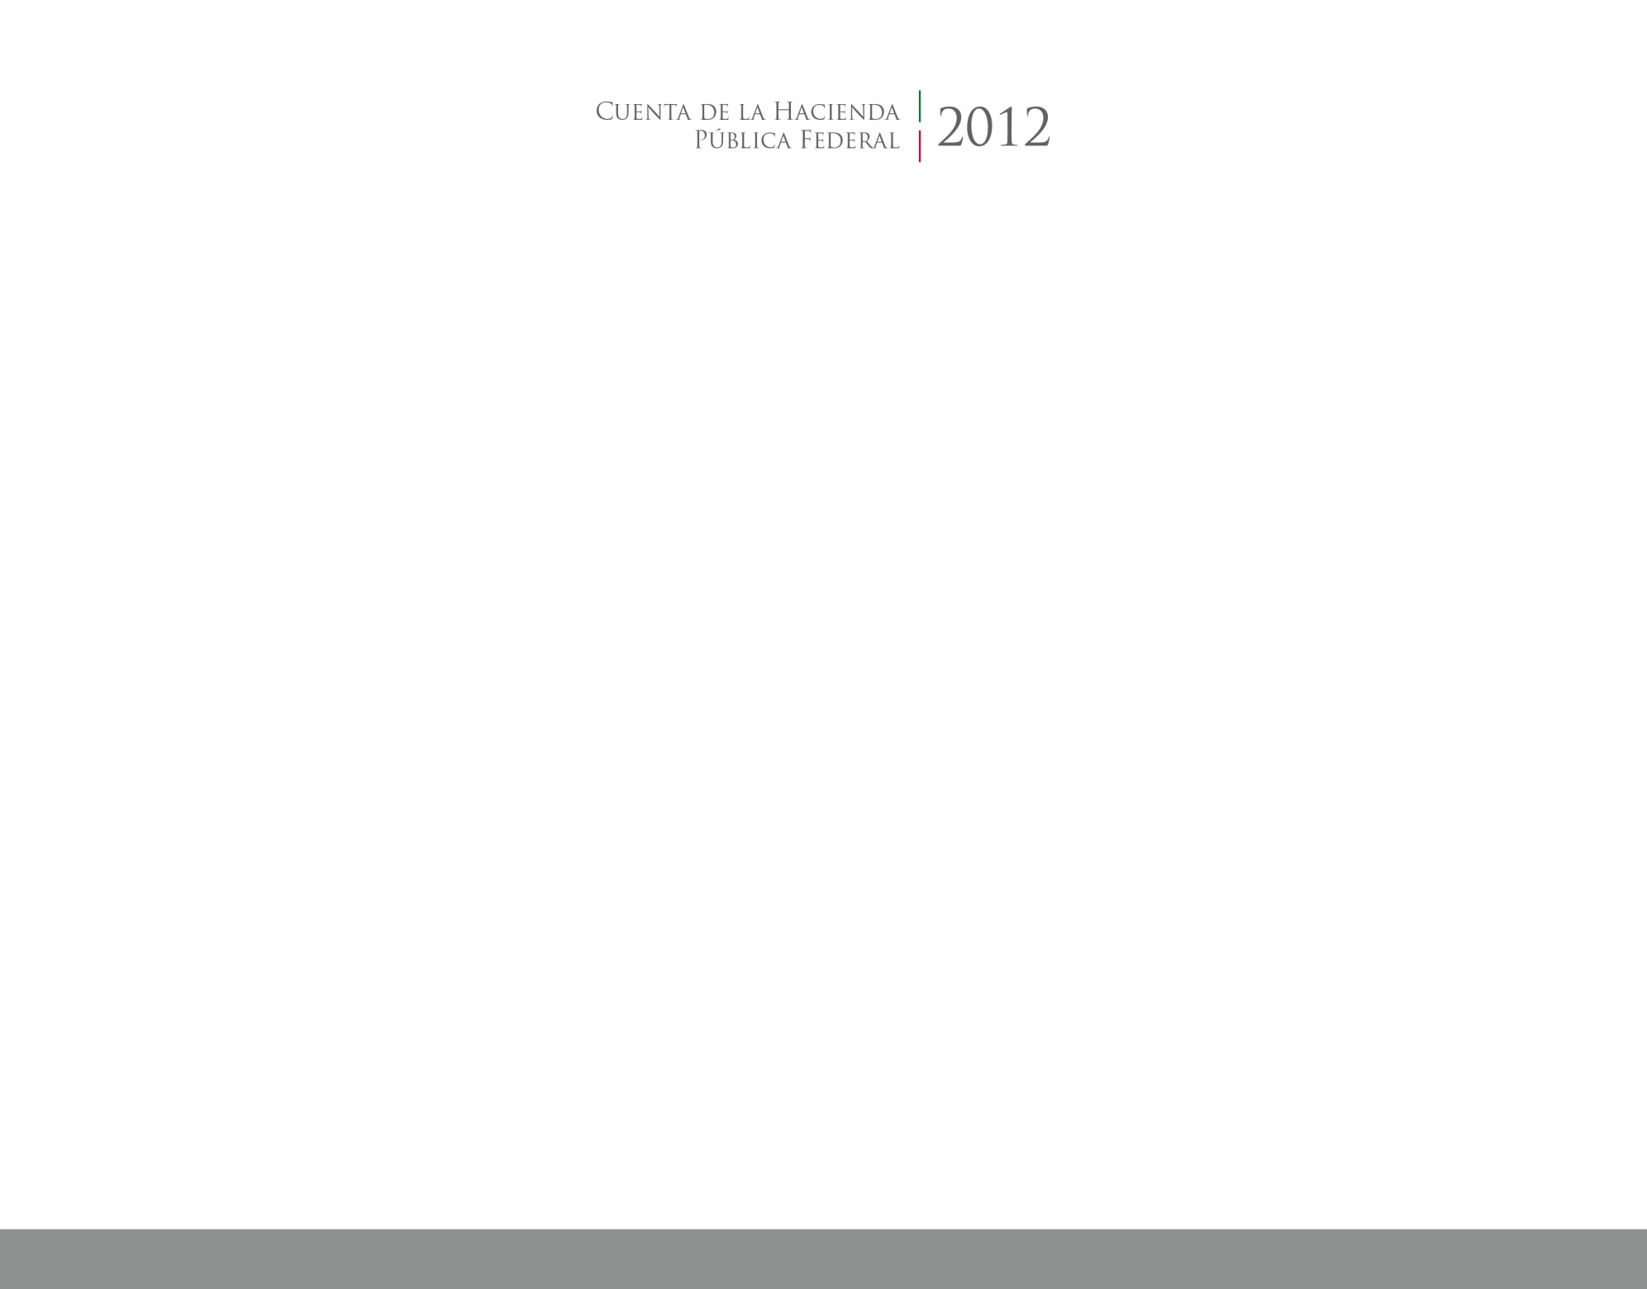

**Colegio de Bachilleres del Estado**

**de Tlaxcala**

2016

2014





CUENTA PÚBLICA

ENTIDAD FEDERATIVA DE TLAXCALA